Η βασιλεία του Γεωργίου Α' - ο Χαρίλαος Τρικούπης
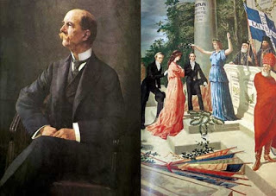
Στο 2ο κεφάλαιο, στην Δ' ενότητα του βιβλίου της ιστορίας, με τίτλο "Η βασιλεία του Γεωργίου Α' - ο Χαρίλαος Τρικούπης", θα μάθουμε για την επιλογή του Δανού πρίγκιπα Γεωργίου, από τις μεγάλες δυνάμεις, ως νέο βασιλιά της Ελλάδος, μετά από την απομάκρυνση του Όθωνα. Έπειτα, για την διακυβέρνησή του, για περίπου μισό αιώνα και τέλος για έναν από τους πιο δραστήριους πρωθυπουργούς με τον οποίο συνεργάστηκε, τον Χαρίλαο Τρικούπη.
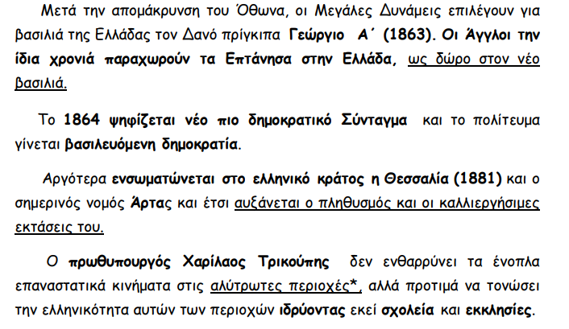

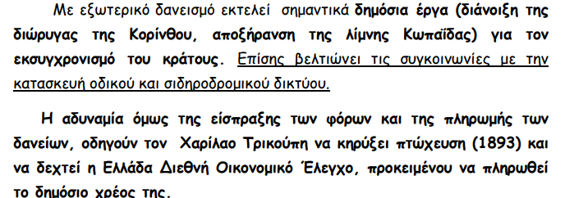
- Παρακολουθήστε το παρακάτω video που ξετυλίγεται το μάθημά μας:
https://www.youtube.com/watch?v=BPIv-O2pSHo
- Τέλος διαβάστε τα σημαντικότερα σημεία του μαθήματος μέσα από τον παρακάτω σύνδεσμο:
https://atheo.gr/yliko/isst/d2/interaction_html5.html
- Πάμε να δούμε τις λύσεις και τις απαντήσεις, στις εργασίες και στα ερωτήματα του βιβλίου μας.
1. Πώς χαρακτηρίζετε την πολιτική του Τρικούπη και γιατί;
Ο Χαρίλαος Τρικούπης ήταν νομικός και διπλωμάτης και διετέλεσε υπουργός και αργότερα πρωθυπουργός της χώρας. Η πολιτική του ήταν ιδιαίτερα φιλόδοξη και ο ίδιος οραματιζόταν τον εκσυγχρονισμό του κράτους. Προσπάθησε να τονώσει την ελληνικότητα των αλύτρωτων περιοχών, να ενισχύσει την δημοκρατία και ασχολήθηκε με την οργάνωση του κράτους. Επίσης, κατά την διάρκεια της πρωθυπουργίας του, έκανε και αρκετά σπουδαία έργα για τον εκσυγχρονισμό της χώρας (όραμά του υπήρξε η ένωση με γέφυρα της Στερεάς Ελλάδος, από την οποία καταγόταν, με την Πελοπόννησο, για αυτόν τον λόγο, η γέφυρα Ρίου - Αντιρίου πήρε το όνομά του). Δυστυχώς όμως, τα χρήματα που είχε δανειστεί η Ελλάδα ήταν πολλά και οι φόροι δεν συλλέγονταν σωστά, με αποτέλεσμα τα έξοδα του κράτους να ήταν περισσότερα από τα έσοδα. Έτσι, το 1893 ο Τρικούπης αναγκάστηκε να κηρύξει πτώχευση και αργότερα να δεχτεί η χώρα Διεθνή Οικονομικό Έλεγχο.
2. Με βάση την Πηγή 2, ποια ήταν τα προσδοκώμενα οφέλη από τη διάνοιξη του Ισθμού της Κορίνθου;
Διαβάζοντας την Πηγή 2, βλέπουμε πως η διάνοιξη του Ισθμού της Κορίνθου ήταν πολύ σημαντική για τους Έλληνες, καθώς τα οφέλη της ήταν πολλά. Πρώτον, θα χρησίμευε ως μέσο κατάδειξης και πραγμάτωσης της ναυτικής υπεροχής των Ελλήνων και δεύτερον, πίστευαν πως τα κέρδη της διώρυγας της Κορίνθου θα υπερέβαιναν τα αντίστοιχα κέρδη της διώρυγας του Σουέζ, κάνοντάς την μία από τις πιο επικερδείς οικονομικές δραστηριότητες της εποχής.

